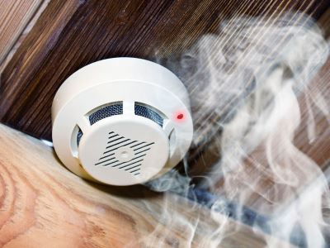

**Автономный пожарный извещатель - дополнительное средство защиты от пожара в жилье**

Установив такой прибор у себя в доме, вы обезопасите не только имущество, но и свою жизнь.

Автономный пожарный извещатель реагирует на дым еще на стадии возгорания, когда потушить огонь можно подручными средствами. Датчик незаменим в быту, и при первых признаках возгорания или задымления издает достаточно громкий сигнал, который способен разбудить глубоко спящего человека.

Кроме того, извещатели нового поколения со встроенным GSM-модулем передают SMS-сообщения о срабатывании устройства на сотовые телефоны. Такие приборы в первую очередь устанавливают в квартирах маломобильных граждан, для которых проблематично при пожаре самостоятельно эвакуироваться.

В случае опасности сигнал с датчика приходит в единую дежурно-диспетчерскую службу муниципалитета, дублируется на пульт пожарно-спасательной службы, сельскому старосте, владельцу, его родственникам или знакомым. Запрограммировать SMS-оповещение можно одновременно на шесть номеров телефонов любых операторов связи.

Автономный пожарный извещатель прост в эксплуатации и не требует обслуживания в специализированной организации, его можно приобрести и установить самостоятельно. Дым при возгорании поднимается вверх и скапливается у потолка, а потом опускается вниз. Поэтому эффективней установить пожарный извещатель на потолке.

Всего одного пожарного датчика достаточно, чтобы оповестить и разбудить даже крепко спящего человека. Для семей, в которых есть маленькие дети, специально изготовлены устройства с функцией постепенного нарастания звука, чтобы не напугать ребенка.

Также автономные извещатели не требуют прокладки специальных линий пожарной сигнализации и применения дополнительного оборудования. Минимум раз в год требуется менять батарейки. И периодически, как минимум раз в полгода, снимать и продувать камеру с оптико-электронным датчиком пылесосом, чтобы избежать ложных срабатываний от осевшей пыли.

Установив такой прибор в своем жилье, вы обезопасите не только имущество, но и свою жизнь.

